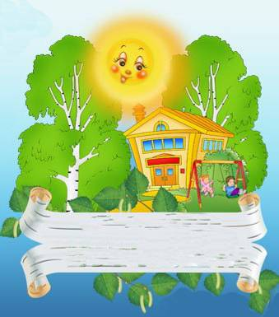

Воспитатель – это не только профессия,
суть которой дать знания. Это- высокая миссия,
предназначение которой– сотворение личности,
утверждения человека в человеке.

Детский сад № 1

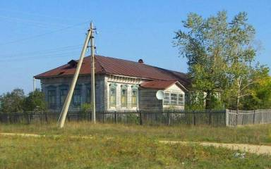
1 сентября 1937г. в Сызранском районе стали открываться детские сады. Помещений не было. Сельчане сдавали под них свои дома. По рассказам старожилов, первый детсад в Старой Рачейке недолго располагался в доме № 46 по ул. Гагарина. Затем перешли в бывшее церковное здание (дом псаломщика был построен на средства прихожан в 1904г.) на улицу Ленинская (здание не сохранилось). Когда в 1980г. вспомогательная школа была расформирована, детсад №1 справил свое новоселье в спальном корпусе бывшей вспомогательной школы (доме священника) по улице Ленинская д.1.

Дои священника Вознесенского.
В нем до 1995 г. размещался д/с №1.
Первой заведующей детсада № 1 была Слюняева А.Г., ее сменила Марина Константиновна Самарина. Счетоводом-кассиром детсада долгое время служила Дарья Прохоровна Курилова (по совместительству в детдоме №69, затем во вспомогательной школе). Воспитателями после войны в детсаде №1 были Аронова Вера Ивановна, Лялина Клавдия Яковлевна, Логинова Антонина Федоровна, сменившая заведующую Самарину М.К. С 1975г. по 1995г. детсадом заведовала Людмила Николаевна Сидоркина.

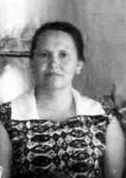
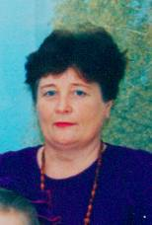
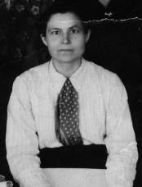
Заведующие д/с №1 в разные годы

Слюняева А.Г. Логинова А.Ф. Сидоркина Л.Н.
Бывшая воспитанница детсада №1 В.Н. Веденеева вспоминает: «В годы войны в детском саду была сначала одна группа и с нами занималась воспитательница Софья Яковлевна Фомина. Проводила праздники и утренники. Особенно запомнись новогодние елки. Дети пели песни, читали стихи, на занятиях мы рисовали, разучивали стихи и песни. Нянечкой была Е.З. Брыкалова, поваром – Мария Захаровна Веденеева. Детсад работал с 8 до 17-00 час.

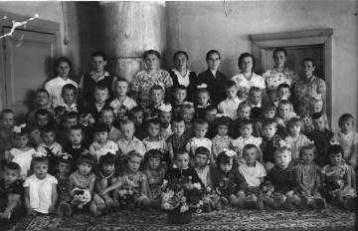

Сотрудники и дети д/с №1 в 60-е годы

Детский сад № 2

Детсад № 2 открылся в 50-е годы с разрешения А. И. Иевлевой в ее доме на улице Почтовой 8. Группа (25 детей) здесь столовалась, спала, играла (игровая и столовая находились в одной комнате). Сама хозяйка была нянечкой. Готовила детям А. А. Кабалина, З. И. Кажаева была воспитателем, заведовала детсадом К. И. Бурбурова.
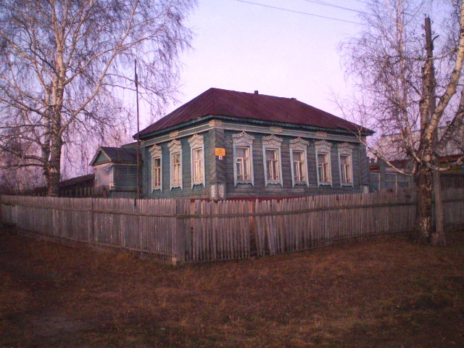

В этом доме в 50-е годы размещался д/с №2

В 1955 году детсад перебрался в собственное помещение - в небольшой домик на ул. Кооперативной. Детей набралось на одну группу, поэтому штат не увеличили. Нянечка не только мыла полы, топила печи, но и стирала белье, мыла горшки, приносила продукты из магазина.
После К. И. Бурбуровой детсадом заведовала Елизавета Андреевна Ворошилова. К маленькому домику (с одобрения и помощью М. К. Миронова, председателя сельсовета), сделали, пристрой, (привезли из села Рамено сруб со старого кордона).
Скоро в детском саду открылась группа с круглосуточным (с понедельника до субботы) пребыванием детей. Все мамы хотели работать на производствах, многие были согласны на ночные смены. Приходилось брать даже «грудничков».
Круглосуточную группу закрыли через пять лет. «В деревянном помещении не положено», – решила комиссия, Это нарушение пожарной безопасности...».
В 1977году, когда Е.А. Ворошилова стала директором вспомогательной школы в селе Старая Рачейка, детсад приняла Р.В. Емельянова (проработала заведующей до июня 1995 года).
В 1980 году д/с №2 сгорел почти полностью и примерно год дети с воспитателями ютились в старом здании бывшего роддома, расположенного неподалеку от средней школы (здание не сохранилось). Так как кухня при д/с №2 не сгорела при пожаре, поварам приходилось готовить еду воспитанникам на старых плитах и носить ее в старое больничное здание. Воспитателями в то время были: М.С.Щеглова, Т.В.Пачина, З.И.Кажаева, на подмене А.С.Демкина.

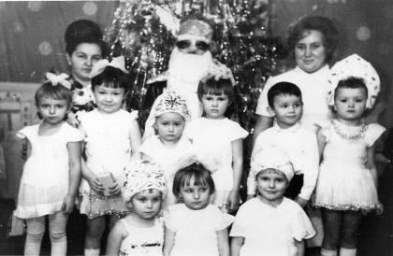

1978 год. Новогодний утренник.
Крайняя справа, заведующая Емельянова Р.В.

Детский сад № 3 «Ёлочка».

Т.Г.Фомина с воспитанниками

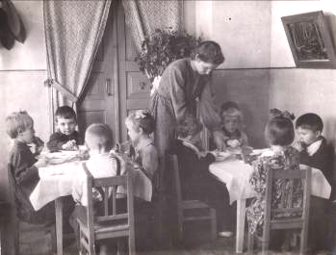
Детский сад (на заводе) основан в 1948 году. Была одна группа, воспитателем была приехавшая по направлению Таисия Григорьевна Фомина.
Первая заведующая (данных нет) проработала мало, не более 3 лет. Затем заведующей назначили Нину Васильевну Ведерникову, которая проработала в учреждении по 1976 год. Ее педагогический стаж ее - 40 лет.
Новый д/с «Елочка» построен в 1973 году при директоре леспромхоза Николае Петровиче Петряеве.
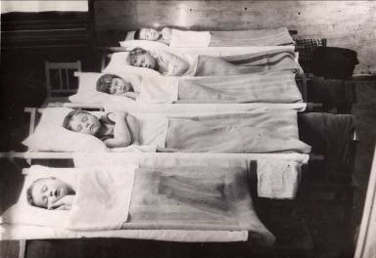
Сначала в детском саду была одна группа, посещали дети с 2-7 лет, с 1974 года- 2 группы. В первой группе воспитывались дети с 1 года до 3 лет, воспитателем была Аксенова Вера Михайловна. Во второй дети с 4-до 7 лет, воспитатель- Фомина Таисия Григорьевна. (пед.стаж в одном д/саду- 40 лет). После ухода Фоминой Т.Г. воспитателями д/сада «Елочка» работали воспитатели: Миронова Анна Викторовна, Ступальская Ирина Владимировна, Кулагина Ольга Владимировна, Тихонова Надежда Васильевна, Дырина Елена Ивановна.

Тихий час

С 1976 года заведующей детским садом назначили Щежину Тамару Васильевну. На своей должности она проработала до 1996 года, ровно 20 лет.
Детский сад «Елочка» был закрыт в 1996 году

Заведующие д/с №3 в разные годы

Ведерникова Н.В. Щежина Т.В..
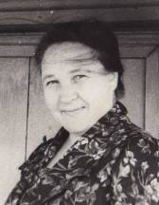
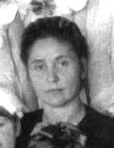
…

Ведерникова Н.В.

Коллектив сотрудников д/с «Ёлочка» 1993 г.
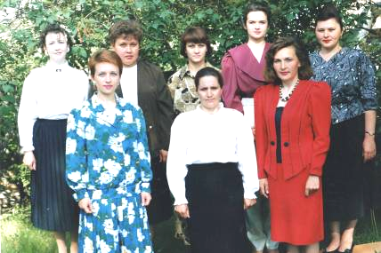

/из книги Г.Г.Журловой «…Но прошлое в нас не уснуло»/
Муниципальное дошкольное образовательное учреждение
д/с «Сказка» с.Старая Рачейка

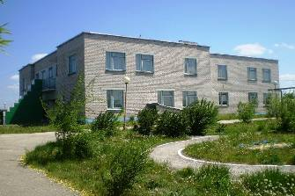
Хороший подарок в июле 1995 г. получила сельская детвора. Вступил в строй двухэтажный детский сад на 140 мест. Строители возводили это здание на улице Молодежной три года. Под его крышей «объединились» воспитанники трех детсадов села (сельские №1, №2 и детсад лесхоза «Елочка»).

Здание дошкольного учреждения д/с «Сказка»
В открывшемся детском саду функционировали: ясельная группа, две дошкольные и одна школьная, последняя в качестве эксперимента.
Заведующей д/с была назначена Раиса Васильевна Емельянова. Педагогический состав: М.С.Щеглова (методист), воспитатели: Л.Н.Сидоркина, Е.И.Ашуркова, Н.М.Дерезутская, Т.В.Меринова, М.В.Бегей, Н.И.Лазарева, О.П.Аблокулова.
В 1996 году, после закрытия д/сада «Елочка» в д/с «Сказка» перешли работать воспитатели: Е.И. Дырина, Евсеева О.В., Н.В.Тихонова.

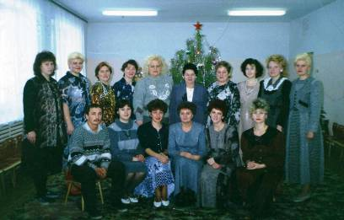

Коллектив сотрудников МДОУ д/с «Сказка».1997 г.

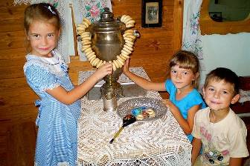
СП «детский сад» ГБОУ СОШ с.Старая Рачейка

В комнате русской старины
…Уютный, привлекательный дворик с ярко раскрашенными домиками, лавочками, песочницами встретит всех, кто захочет заглянуть в наш детский сад. Так необыкновенно красиво снаружи, а внутри - не секрет - еще больший островок сказочного мира. В ДОУ все поставлено на службу главной задаче- воспитанию и развитию ребенка. Создание благоприятной обстановки - большое искусство, включающее в себя, в том числе и рациональную организацию предметно - развивающей среды, необычного интерьера.
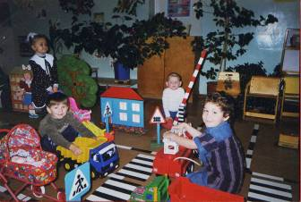
В детском саду уже с холла, как в цветочной галерее, все вокруг утопает в цветах, зелени. Кругом эстетично красиво, гармонично, у нас всегда царят уют, тепло и спокойствие. А сколько вокруг света, воздуха, простора. Детский сад поистине соответствует своему названию «Сказка». Здесь на «островке сказочного мира» благодаря сплоченному, творческому, объединенному общими идеями коллективу каждый уголок, метр не пустуют просто так. Все оформлено со вкусом, соответственно назначению с максимальными приспособлениями для ребячьего досуга, проведения занятий, игр, соревнований.

Изучаем дорожную азбуку
Под руководством воспитателей живут дети - дошкольники полноценной жизнью, приучаясь к самостоятельности, труду, чувству товарищества.
Всех достижений нам не перечесть!
Если ребенок с радостью бежит в наш детский сад, значит ему здесь хорошо и комфортно, здесь его ждут друзья - добрые взрослые. И большая заслуга в этом - руководителя дошкольного учреждения .В.И.Игошкиной, которая с сентября 2004 года работает заведующим.
За время своей работы Вера Ивановна создала сплоченный, творческий, умеющий преодолевать трудности, объединенный общими идеями коллектив. Благодаря ее стараниям педколлектив детского сада работает как единый отлаженный механизм. Она задает высокую планку и очень высокие стандарты в том, как надо воспитывать и обучать детей, как надо работать и добросовестно относиться к своим обязанностям, как уметь силой своего мастерства, опыта и обаяния превратить в талантливых и одаренных практически всех детей, посещающих детский сад.

Заведующие д/с «Сказка» с.Старая Рачейка

Емельянова Р.В. Игошкина В.И.
